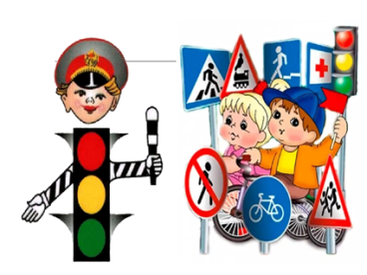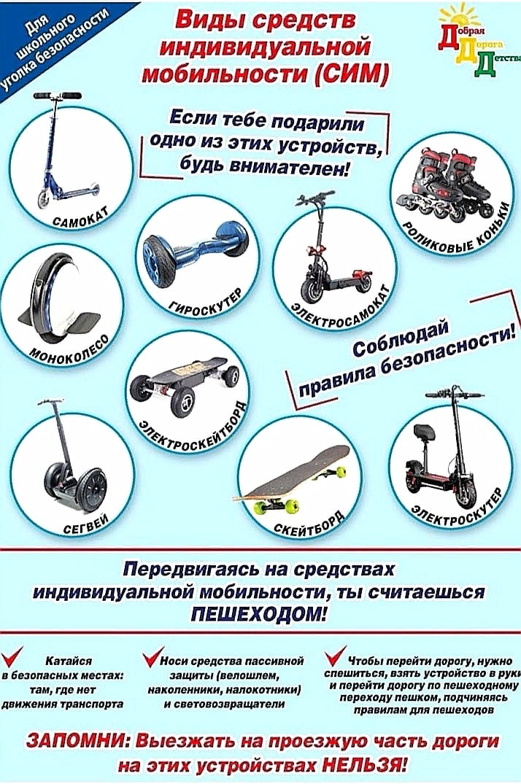

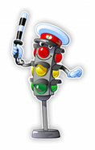
"Средство индивидуальной мобильности" (СИМ) – устройство, предназначенное для передвижения человека посредством использования электродвигателя (электродвигателей) и (или) мускульной энергии человека (роликовые коньки, самокаты, электросамокаты, скейтборды, электроскейтборды, гироскутеры, сигвеи, моноколеса и иные аналогичные средства), за исключением велосипедов и инвалидных колясок.
Если средство индивидуальной мобильности используется ребенком младше 7 лет, то такой ребенок приравнивается к пешеходу.
Правила безопасности
- Необходимо использовать защитную экипировку: велошлем, наколенники, налокотники и т.д..
- Условно очертите для ребенка границы территории, на которой можно кататься - выбирайте для катания ровную поверхность.
- Не допускайте передвижения на СИМ при недостаточной освещенности, в узких пространствах, при больших скоплениях людей, а также в местах, где много помех и препятствий.
- Обратите внимание ребенка на необходимость быть предельно внимательным и осторожным, чтобы не наехать на других людей и не нанести им травмы, соблюдение безопасной дистанции до любых объектов или предметов на пути во избежание столкновений и несчастных случаев.
- Научите ребенка сохранять безопасную скорость, останавливаться плавно и аккуратно.
- Не разрешайте ребенку пользоваться во время движения мобильным телефоном, наушниками и другими гаджетами.
- Одевайте ребенку светоотражающие элементы на одежду, чтобы быть заметным.
- Не используйте неисправные СИМ.
Уважаемые родители,
при покупке ребёнку средства индивидуальной мобильности, помните, что это не игрушка. Объясните детям правила безопасности во время использования СИМ. Это залог сохранения жизни и безопасности ваших детей!
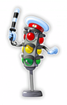
Юному велосипедисту
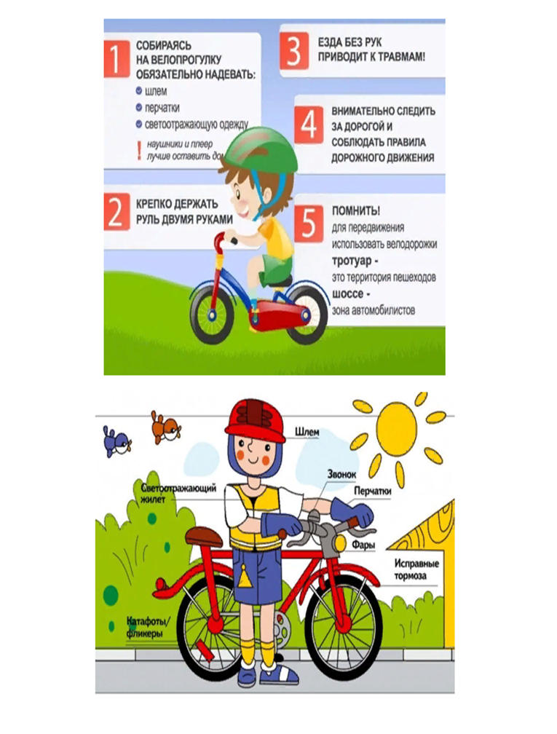
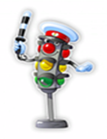

КАК КАТАТЬСЯ НА РОЛИКАХ: САМЫЕ ГЛАВНЫЕ ПРАВИЛА
- Никогда не катайтесь на роликах по Лужам и Песку!
- Соблюдайте осторожность на мокром асфальте!
- Катаясь на роликах, контролируйте скорость и свои движения!
- Правильное падение - это падение вперед!
- Одевайте защиту при катании на роликах!
- Держите равновесие и не бойтесь падения!
- Наклон тела - всегда вперед!
- Одна нога всегда на полролика впереди другой!
- Ноги - всегда полусогнуты и работают как аммортизаторы!
- Всегда аккуратно застегивайте ролики!

ДЛЯ ДЕТЕЙ
ЗАГАДКИ
На колесиках два братца,
Очень любят покататься.
Если их надеть на ножки,
Покатают по дорожке.( Ролики)

Имеет он два колеса,
Но не велосипед.
На нём ведь нету и руля
Педалей тоже нет. (Гироскутер)

Подо мной два колеса,
Еду как на «парусах»,
Оттолкнусь совсем чуток
И лечу как ветерок! (Самокат)

На доске, вот чудеса,
Есть четыре колеса.
На доске ты покатайся
И названье догадайся.
(Скейтборд)
ВСЕГДА БУДЬТЕ ВНИМАТЕЛЬНЫ И ОСТОРОЖНЫ!
ДОБРЫХ ВСЕМ ДОРОГ!

МАДОУ «Детский сад №18»
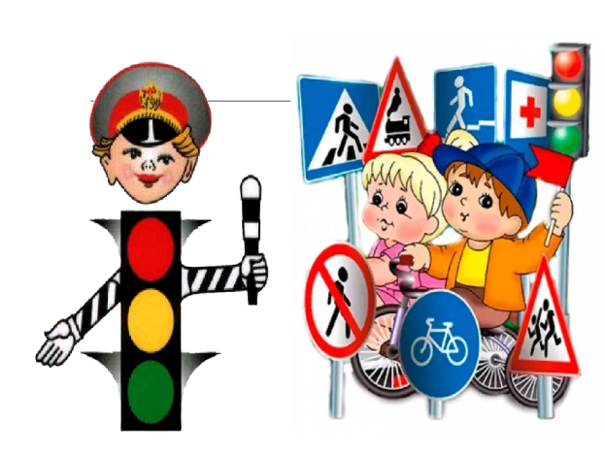

«БЕЗОПАСНОСТЬ
ПРИ ИСПОЛЬЗОВАНИИ СРЕДСТВ ИНДИВИДУАЛЬНОЙ МОБИЛЬНОСТИ»

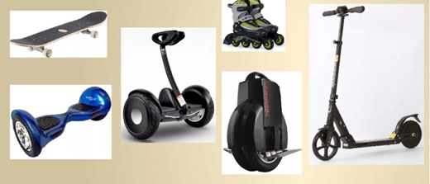

Воспитатель:
Налейкина Н.А.

Г.Саранск-2022г

